

TEKNOLOJİ FAKÜLTESİ BİLGİSAYAR MÜHENDİSLİĞİ BÖLÜMÜ

BULANIK MANTIK DERSİ PROJESİ

ONLİNE SATIŞ SİTELERİNDE ÖNERİLEN SIRALAMA İŞLEVİNİN BULANIK MANTIK İLE GERÇEKLEŞTİRİLMESİ

Problem Tanımı

Online satış sitelerinde bir ürün aratıldığı zaman karşımıza çıkan ürünleri birçok şekilde sıralama imkânına sahibiz. Bunlar:

* önerilen sıralama
* düşük fiyattan yüksek fiyata
* yüksek fiyattan düşük fiyata
* yeni üründen eski ürüne doğru
* çok satandan az satana
* en çok favorilenenden en aza
* en çok yorum yapılandan en aza

sıralama şeklinde olabilmektedir. Önerilen sıralama online satış sitelerinin yegane amacı olan müşteri- satıcı buluşmasını en etkili hale getirecek sıralama olacaktır. Bu nedenle önerilen sıralamanın da çok etkili bir şekilde hesaplanması gerekir.

Neden Bulanık Mantık?

Bu sıralamalar klasik mantığa göre çalışırsa her ürün iki grupta kategorize edilecek ve etkili bir sıralama gerçekleştirilemeyecektir. Bulanık mantığa göre her ürüne 0 ile 1 arasındaki her sayıyı kullanarak istediğimiz önerilen sıralama listesine erişebiliriz.

Giriş-Çıkış Kümeleri

Birçok kriteri giriş kümesi olarak alabiliriz:

* net satış oranı
* ürün puanı
* indirim-kupon-kampanya oranı
* tıklanma sayısı
* yüklenme tarihi
* sponsorlu olma
* stok sayısı
* favorilenme sayısı
* yorum sayısı
* fiyat
* içerik zenginliği
* satıcı puanı
* satıcının ürün sorularına cevap verme oranı

Fakat incelemesinin daha verimli olması açısından bunlardan en kritik ikisini kullanarak yaklaşık bir sonuç elde edeceğiz:

* net satış oranı
* indirim-kupon-kampanya oranı

Çıkış kümesi ise ürünün sırasını verecek küme olmalıdır.

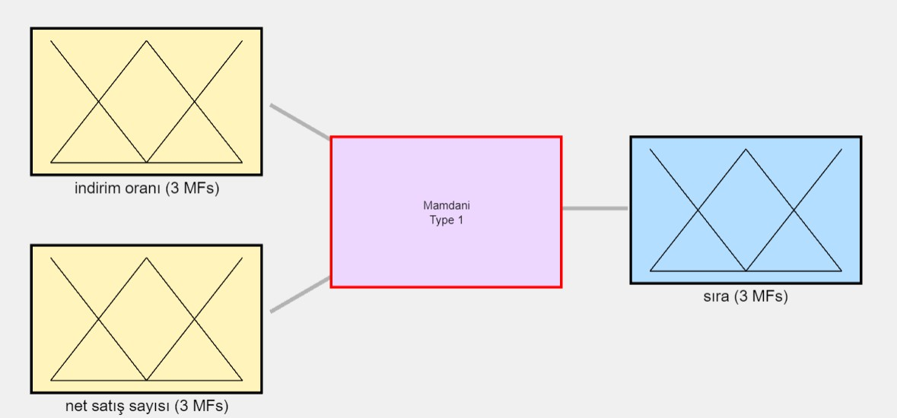

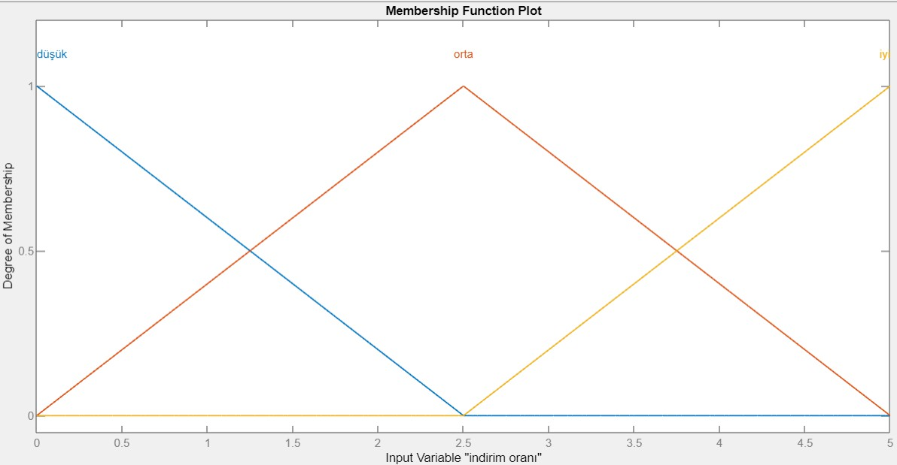

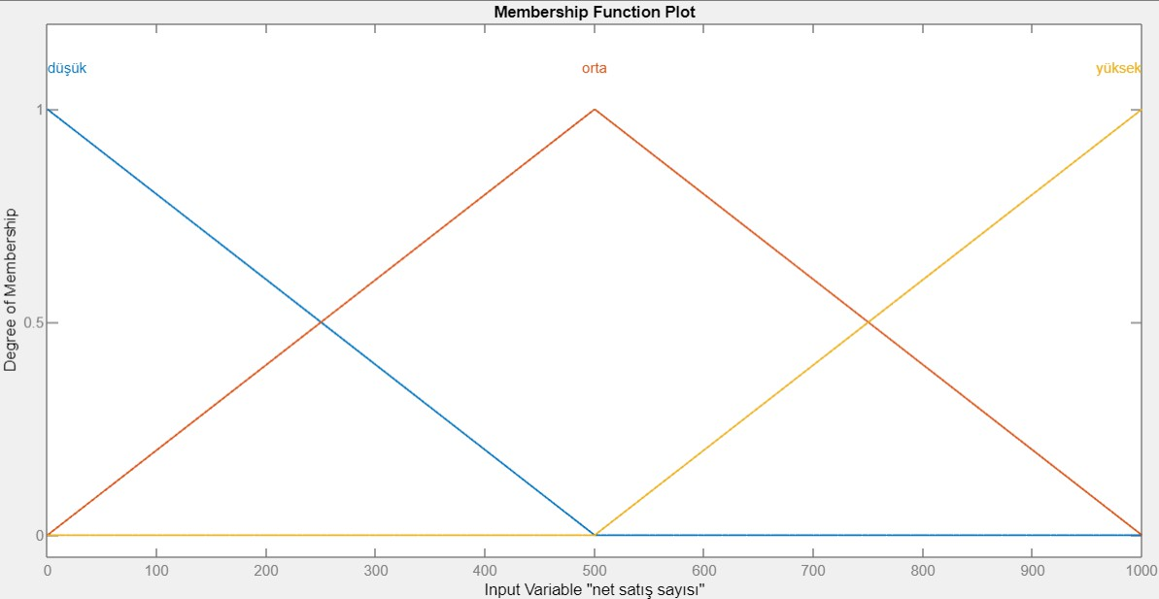

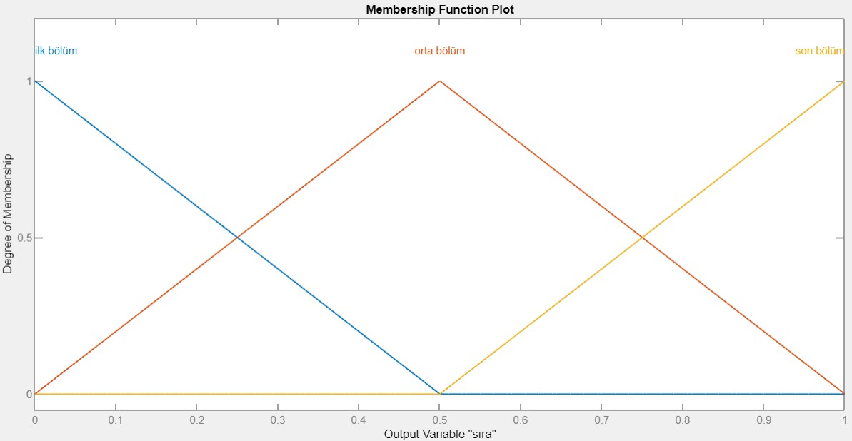

Neden Üçgen Tipi Üyelik Fonksiyonları Tercih Ettik?

Net Satış Oranı

Çünkü giriş ve çıkış kümelerinin yapıları gereği dönüm

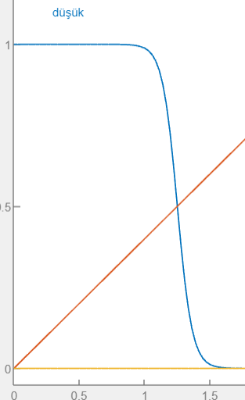

noktalarının yuvarlak olmasına ihtiyacımız yok. Bunun yanı sıra fonksiyonların herhangi iki değer için aynı değerleri de almaması gerekmekte.

Her küme için olabildiğince çok fonksiyon kullanmak sıralamanın hassaslığı açısından yararlı olacaktır ama

incelemenin zorlaşmaması için her kümede 3 fonksiyon kullandık.

Kuralların Oluşturulması

İndirim Oranı

|  |  |  |  |
| --- | --- | --- | --- |
|  | Düşük | Orta | Yüksek |
| Düşük | Düşük | Düşük | Düşük |
| Orta | Düşük | Orta | Yüksek |
| Yüksek | Orta | Yüksek | Yüksek |

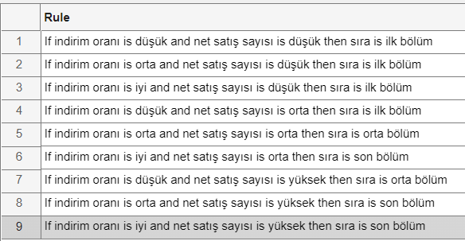

Hangi Çıkarım Yöntemi?

Bu uygulamada Mamdani çıkarımı kullanılacaktır. Çünkü biz ürünün sıralamadaki yerine karşılık gelecek bir üyelik derecesi istiyoruz ki bu bir fonksiyon şeklinde (Sugeno çıkarımı) olmamalı. Dâhil olduğu üyelik fonksiyonu da ürünü listedeki yaklaşık yerini bize gösterecektir.

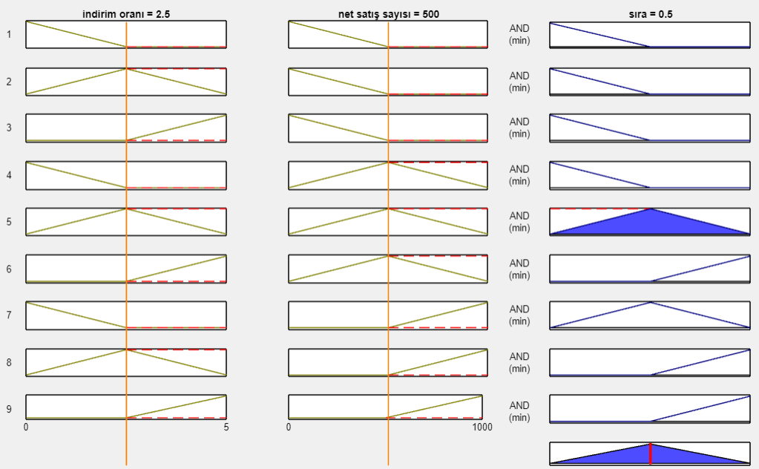

Kontrol Düzlemi

